Департамент общего и профессионального образования Брянской области

ГОУНПО «Профессиональное училище 6»

г. Унеча Брянской области

**КОНКУРС  
«Самый быстрый по профессии»**

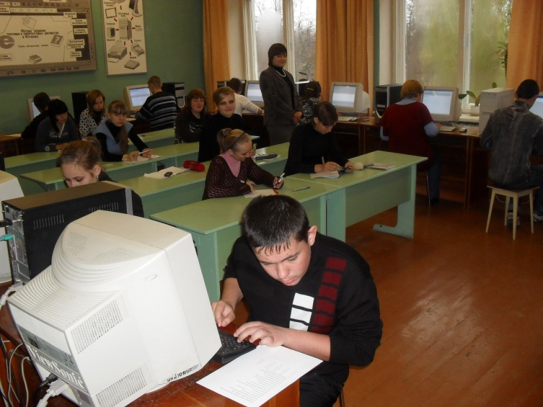

**Группы № 14,18**

**Провели: мастера   
 производственного обучения**

**Акуленко Т. П.**

**Баранова Н. М.**

г. Унеча

2009-2010 учебный год

Департамент общего и профессионального образования Брянской области

ГОУНПО «Профессиональное училище 6»

г. Унеча Брянской области

**КОНКУРС  
«Самый быстрый по профессии»**

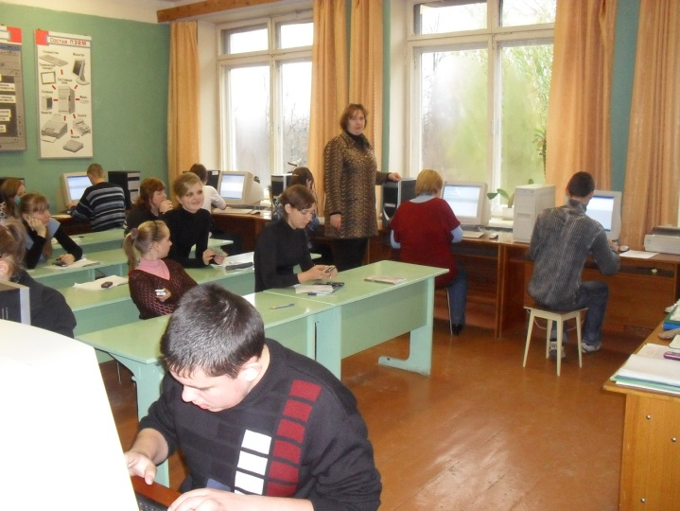

**Группы № 14,18**

**Провели: мастера   
 производственного обучения**

**Акуленко Т. П.**

**Баранова Н. М.**

г. Унеча

2009-2010 учебный год

**Конкурсное задание**

**Ввести на время текст по образцу**

1. Санкт-Петербург, Москва, ВОРОНЕЖ, Великий Новгород, Волгоград,

ОРША, ПИКАЛЕВО, ПУШКИН, ПАВЛОВСК, ПЕНЗА

Серпухов, Омск, Новосибирск, ВЫШНИЙ ВОЛОЧЕК, Калуга,

РУЗА, ПАРИЖ, РИМ, БЕРЛИН, ДРЕЗДЕН

1. №95; 25%; 5/2=2,5; «_»__________2009г.; Сноска: (*);

Вопрос?; Превосходно!

№ 95, № 95, № 95, № 95, № 95, № 95, № 95, № 95, № 95, № 95,

25%, 25%, 25%,25%,25%,25%,25%,25%,25%,25%,

5/2=2,5; 5/2=2,5; 5/2=2,5; 5/2=2,5; 5/2=2,5;

1. 12 апреля – День Космонавтики.

Расчетный счет предприятия № 4598.

В воинскую часть № 12754 пришел приказ № 117.

Школьникам задали задачи № 22-25; № 27; № 30.

Мультфильм продолжался 1/2 часа.

Скорость автомобиля возрасла в 2,5 раза.

В 10-й раз проводились традиционные соревнования.

1. ~!@+@_%!*+@@ &!)+@^ #!(+@_$!%+* (!^+$)!.
2. 1 –I, 6 – VI, 11 – XI, 16 – XVI, 50 – L

2 – II, 7 – VII, 12 – XII, 17 – XVII, 100 – C

3 – III, 8 – VIII, 13 – XIII, 18 – XVIII, 500 – D

4 – IV, 9 – IX, 14 – XIV, 19 – XIX, 1000 – M

5 – V, 10 – X, 15 – XV, 20 – XX.

В конкурсе участвовали 8 учащихся 1 курса

Группа 14

Грищенко Татьяна, Кабишев Игорь,   
Семеньков Александр, Семенюк Артем

Группа 18

Тарасенко Никита, Батуро Ирина,   
Шевцов Александр, Селивестрова Маша

В строгом жюри учащиеся 18 группы, в руках у них секундомеры, на партах список участников. Мастера производственного обучения Баранова Н. М. И Акуленко Т. П. выдали задание, объяснили участникам конкурса -соревнования условия выполнения задания и победы в конкурсе.

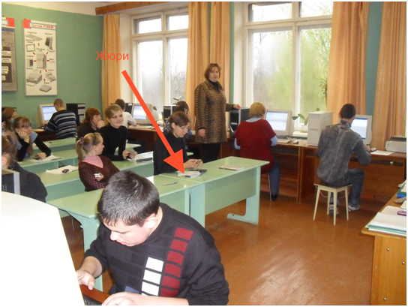

**Задание получено все ждут старта**

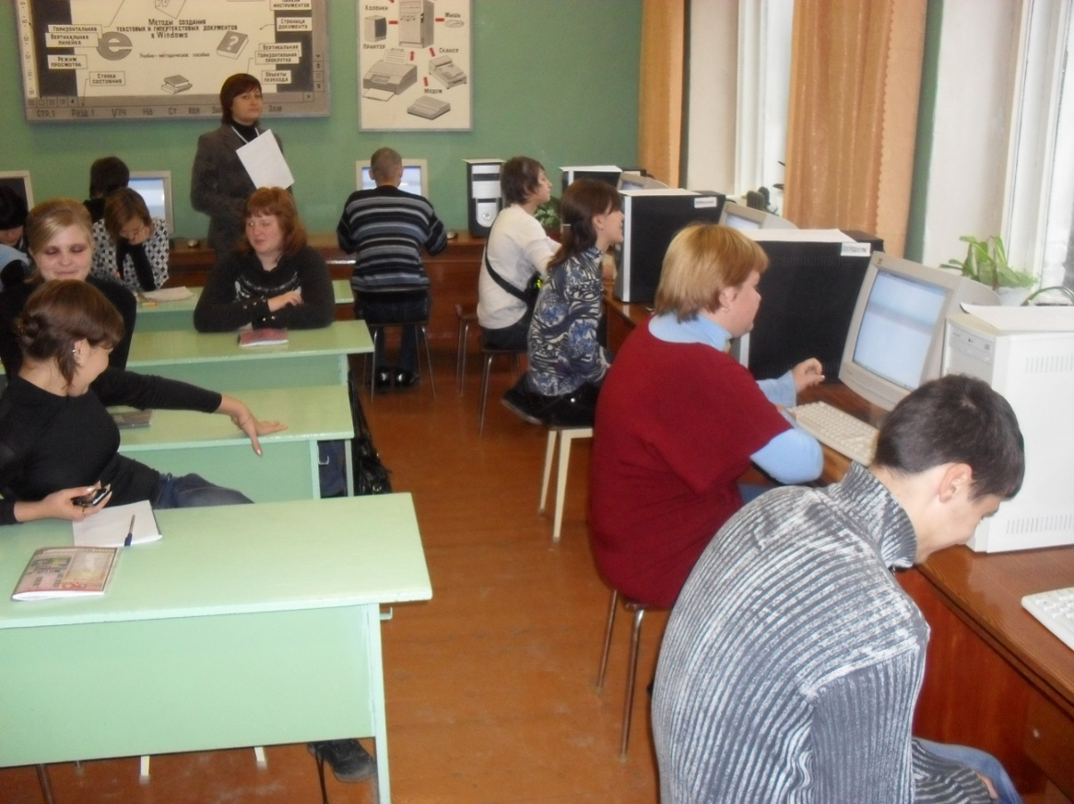

Время пошло… Все приступили к выполнению задания. А задание не из легких. С первой часть задания справились все.

Мастера производственного обучения Баранова Н. М. И Акуленко Т. П. контролировали соблюдение технологического процесса.

Шевцов Саша Семеньков Саша

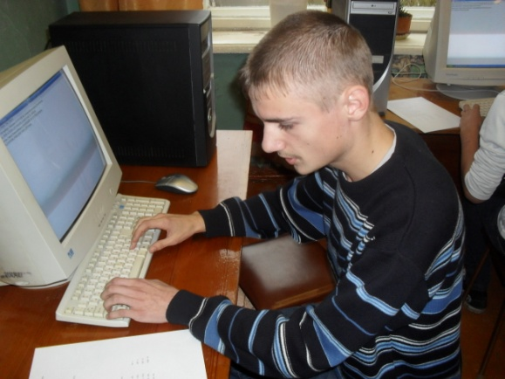 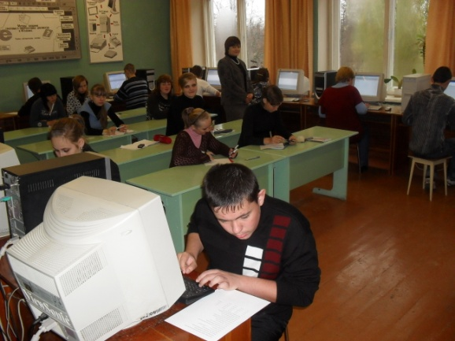

Явным лидером при выполнении 2 и 3 задания стала Грищенко Татьяна.

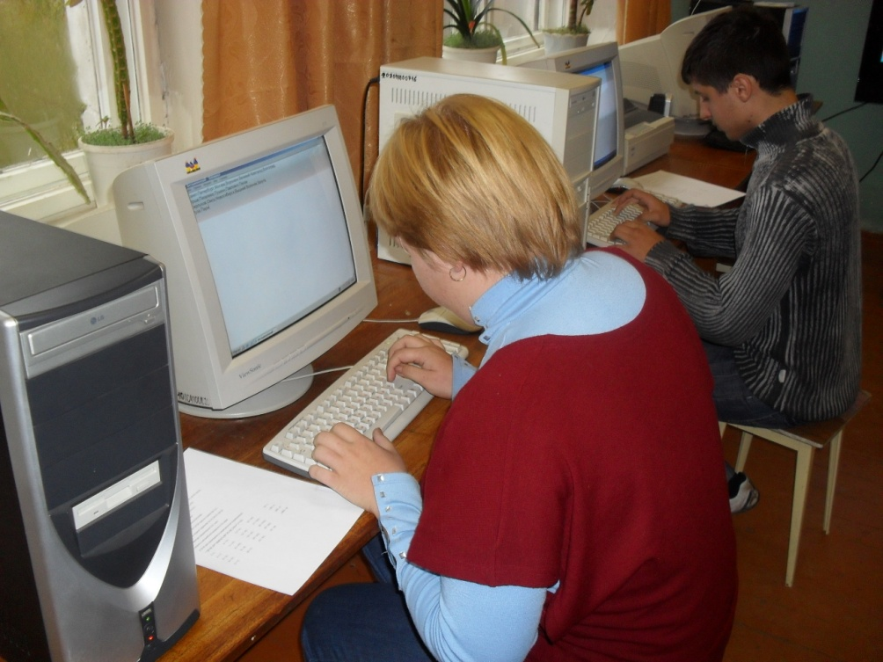

Но вот четвертое задания ей далось сложнее, и в лидеры вышел Тарасенко Никита.

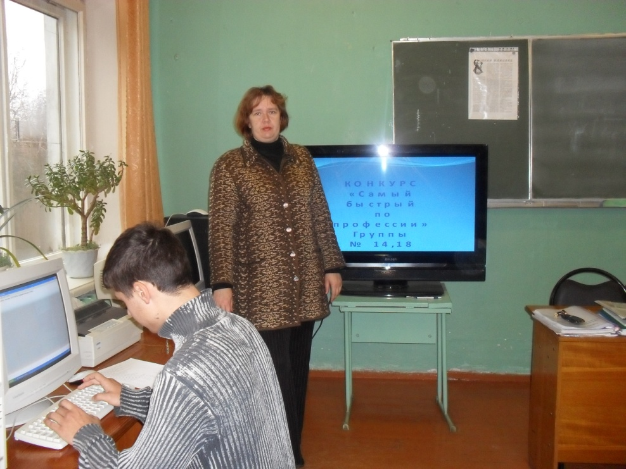

Третьей в лидеры вышла Селивестрова Маша

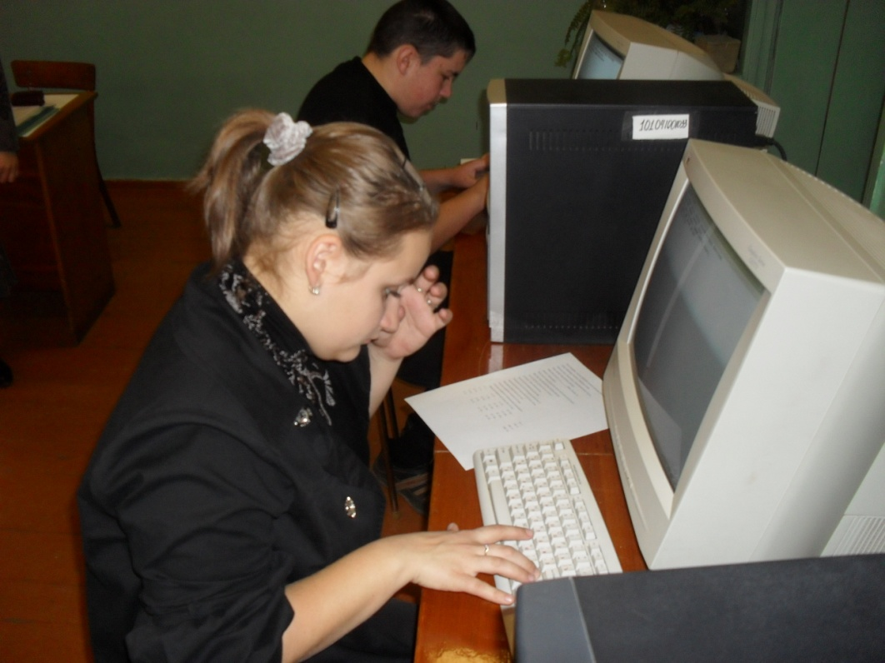

Трое участников впереди. Идет упорная борьба за победу. А этим троим уже не догнать тройку лидеров.

Кабишев Игорь Батуро ирина

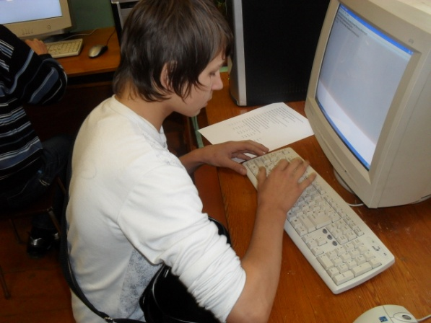 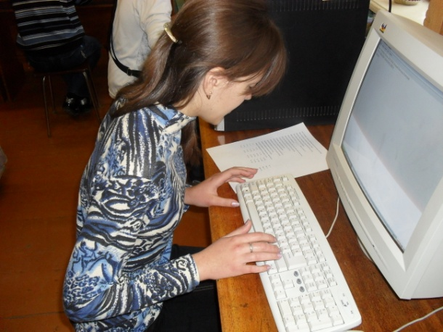

Семенюк Артем

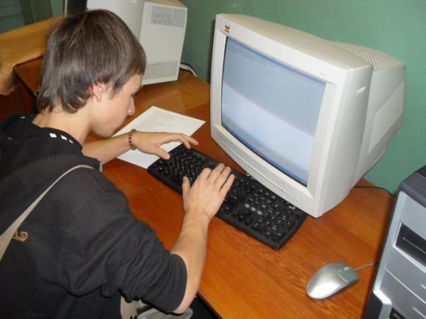

Участники все правильно выполнили трудовые приемы и операции.

**Победителями стали:**

***C:\Program Files\Microsoft Office\MEDIA\CAGCAT10\j0292020.wmf***

***1 место Тарасенко Никита (гр. 18)***

***2 место Грищенко Татьяна (гр. 14)***

***3 место Селивестрова Маша (гр.18)***

**Время выполнения задания:**

Тарасенко Никита (гр. 18) 17 мин. 09 сек.

Грищенко Татьяна (гр. 14) 18 мин. 52 сек

Селивестрова Маша (гр. 18) 20 мин. 33 сек

Семеньков Саша (гр. 14) 21 мин. 40 сек

Шевцов Саша (гр.18) 24 мин. 07 сек

Кабишев Игорь (гр. 14) 25 мин. 43 сек

Батуро Ирина (гр. 18) 25 мин. 56 сек

Семенюк Артем(гр. 14) 27 мин. 50 сек

Вопросы для второго тура соревнования «Самый быстрый по профессии»

1. Одна из ветвей иерархической структуры файловой системы. *(Каталог)*
2. Единица измерения информации. *(Килобайт)*
3. Устройство для ввода информации в компьютер и подачи управляющих символов. *(Клавиатура компьютера)*
4. Элементарная операция, которую должен выполнить исполнитель. *(Команда)*
5. Текстовый: мерцающий символ на экране дисплея, указывающий позицию, на которой будет отражаться следующий вводимый с клавиатуры знак. Графический: графический указатель, передвигаемый, как правило, манипулятором "мышь", с помощью которого производится управление работой операционной системой и прикладных программ. *(Курсор)*
6. Устройство, обеспечивающее преобразование цифровых сигналов в переменный ток частоты звукового диапазона, а также обратное преобразование. Используется для соединения компьютера с другими компьютерами системами через телефонную сеть. *(Модем)*
7. Быстрое запоминающее устройство относительно небольшого объёма, непосредственно связанное с процессором и предназначенное для записи, считывания и хранения выполняемых программ и данных, обрабатываемых этими программами. Центральное устройство любого компьютера. *(Оперативная память (ОЗУ)*
8. Комплекс взаимосвязанных программ, предназначенных для запуска других программ, организации ввода-вывода и управления данными, распределение ресурсов, подготовки и отладки программ, других вспомогательных операций. Важнейшая часть современного программного обеспечения*. (Операционная система)*
9. Программы общего пользования, выполняемые вместе с прикладными и служащие для управления ресурсами компьютера - центральным процессором, памятью, вводом-выводом. *(Системные программы)*
10. Поименованное место на внешнем магнитном носителе, выделенное для постоянного хранения однотипной информации: программы, данных, текста, закодированных изображений и др. *(Файл)*